Методическая разработка урока (занятия) в соответствии с требованиями ФГОС
по формированию произношения и развитию слухового восприятия в 4 классе
Учитель-дефектолог: Шелковникова Т. Н.
Государственное казенное общеобразовательное учреждение
Ростовской области «Ростовская специальная школа-интернат № 48»

ФП | Тема: | Звуки [З – Ж]  Звук [Л]
РСВ | Тема: | Профессии родителей
 | Текст: | Знай и люби свое дело

Цель деятельности  учителя | Создать условия для отработки умений правильно воспроизводить звуки речи; развивать речевое дыхание.  Закреплять словарь, относящийся к изучению общеобразовательных предметов и вводить его в активную речь учащихся.  Работать над усилением слухового компонента в восприятии незнакомого текста.  Совершенствовать навык общения на слухо-зрительной основе.
Тип урока | Комплексное применение знаний и способов действия.
Планируемые  образовательные результаты | Предметные (объем освоения и уровень владения компетенциями): научатся соблюдать правила орфоэпии: произносить звонкие согласные в середине слова.  Метапредметные (компоненты культурно-компетентностного опыта/ приобретенная компетентность): научатся различать вопросы, просьбы, поручения, связанные с организацией учебной деятельности; овладеют способностью воспринимать на слух термины и выражения, связанные с изучением общеобразовательных предметов;  Личностные: понимают значение слухового и слухо-зрительного восприятия в жизни и деятельности человека.
Методы и формы обучения | Формы: индивидуальная. Методы: словесный, наглядный, практический.
Образовательные ресурсы | - Учебник по произношению Пфафенродт А. Н., Кочанова М. Е. Произношение. Учебное пособие для четвертого класса школы специальных (коррекционных) образовательных учреждений II вида (2-е отделение). М.: Просвещение, 2005;  - Электронный ресурс: компьютерная презентация «Профессии»
Оборудование | - Наглядный материал: картинки, таблички, карточки.  - Аппарат SUVAG.

Организационная структура (сценарий) занятия:
1. Орг. момент
Поздоровайся. Надень аппарат.
2. Слуховая тренировка.
Как ты слышишь?
Как твоя фамилия?
Какой месяц наступил?
Какой вчера был день недели?

3. Дифференциация [З – Ж] в слогах, словах, по картинкам. (с. 196)
Послушай, покажи и повтори. Правильно говори звуки [З – Ж] в разных фонетических позициях.
жа – за |  | ажа – аза |  | жда – зда
жаба – забор  Жора – Зоя  Журнал – зубы |  | пожар – коза  пирожок – узор  абажур – внизу |  | одежда – здоровье  жвачка – звать  дружно – грязно
Прочитай словосочетания. Составь предложения с этими словами.
зелёный абажур  свежий воздух  грязная одежда | з_елёный абаж_ур  свеж_ий воз_дух  гряз_ная одеж_да
… … повесили над столом.
После дождя всегда … … .
Послушай слова. Повтори. Дополни предложения с этими словами.
сказал, провожу, живёт, застучал, ужинаю, можно
Я … Серёже – он придёт.  Дождик … по крыше.  Я завтракаю поздно, а … рано. | Она … близко.  Я … Лизу домой.  Спроси: «… взять?»
4. Автоматизация [Л] в слогах, словах, по картинкам.
Послушай, повтори. Правильно говори звук [Л] в разных фонетических позициях.
ал_ а  ал_ а  ал_ о  ал_ у |  | ал_а ал_а  халат  пилот  шалун
Составь предложения.
Положи | молоток.  халат.  юлу.
Пойдём | в столовую.  в школу.
Дополни предложения.
У Володи новый … .  На крыше белые … .  На полу … и … . | голуби  молоток  пила  велосипед

5. Тема «Профессии родителей»
Как зовут твоих родителей?
Где работают твои родители?
Как называются профессии твоих родителей?
Какую работу они выполняют?
Как они трудятся (работают)?
Нравится ли родителям их работа?
Кем ты хочешь стать, когда вырастешь?
Где ты будешь работать?
Где нужно учиться, чтобы получить такую профессию?
Словарь: родители, фамилия, имя, отчество, профессия, училище, институт, трудятся, добросовестно.
Презентация «Профессии» (Слайды 2 – 9)
Кому нужны эти инструменты?
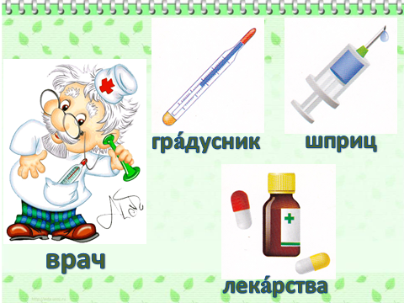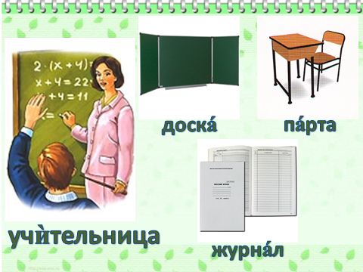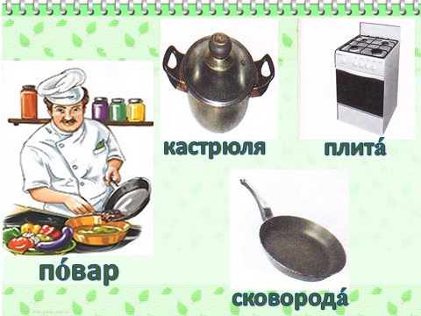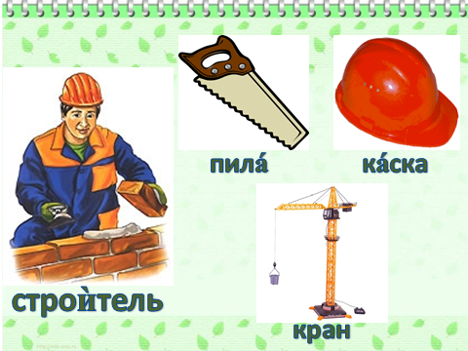
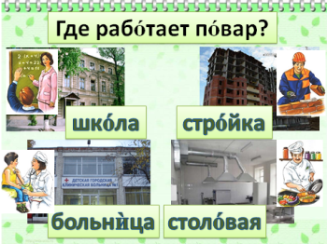
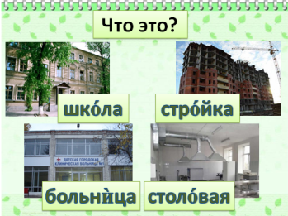
Где работает врач?
Где работает учитель?
Где работает повар?
Где работает строитель?

6. Текст «Знай и люби своё дело».
Поспорили ребята, какая профессия самая интересная и самая важная.
– У моей мамы самая важная профессия, – сказал Вова. – Она делает сложные операции, возвращает людям здоровье.
– А моя бабушка учит малышей читать, писать и считать. Она знает много интересного, и ребята её очень любят, – сказал Дима.
– А мой папа строит новые дома, кинотеатры, бассейны, школы, – сказал Костя. – Когда я вырасту, то обязательно буду работать там же, где папа.
Долго спорили ребята, а потом решили, что все профессии интересны. Нужно только любить и знать своё дело.
Вопросы и задания:
- О чём этот текст?
- Какая профессия у мамы Вовы? у бабушки Димы? у папы Кости?
- Кем ты хочешь стать, когда вырастешь?
Повтори: профессия - профессии, хирург, операция, здоровье, возвращает, кинотеатры, бассейны, обязательно, вырасту, спор - спорили.
Различение предложений на слух.

7. Итог занятия.
Чему ты научился?
Что тебе понравилось на занятии?
Попрощайся.

